Diapositive commentate per docenti

Tema giallo 4: apprendimento basato sull’esperienza

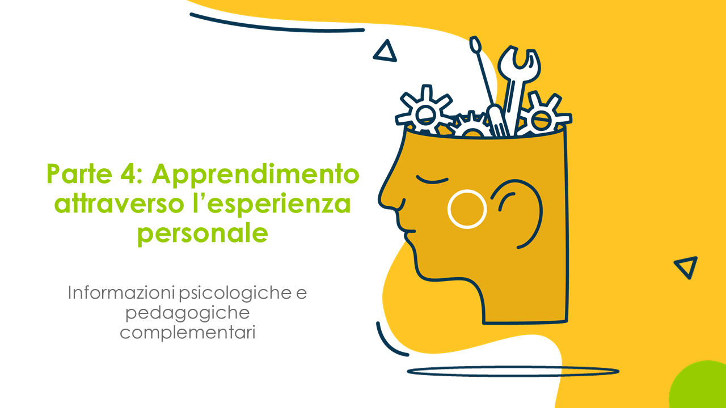 | L'importanza delle proprie esperienze nell'ambito del programma myidea  Viene dimostrata l'importanza delle esperienze personali delle persone in formazione in termini di psicologia dell'apprendimento.  Obiettivi di questa sequenza  Le docenti e i docenti sono in grado di:  - spiegare l'importanza dell'esperienza personale - soprattutto in relazione a situazioni e contesti al di fuori dell'aula e della scuola - per lo sviluppo di una propria idea imprenditoriale.  - spiegare le caratteristiche specifiche dell'apprendimento attraverso l'esperienza personale e il ruolo degli studenti in questo processo.
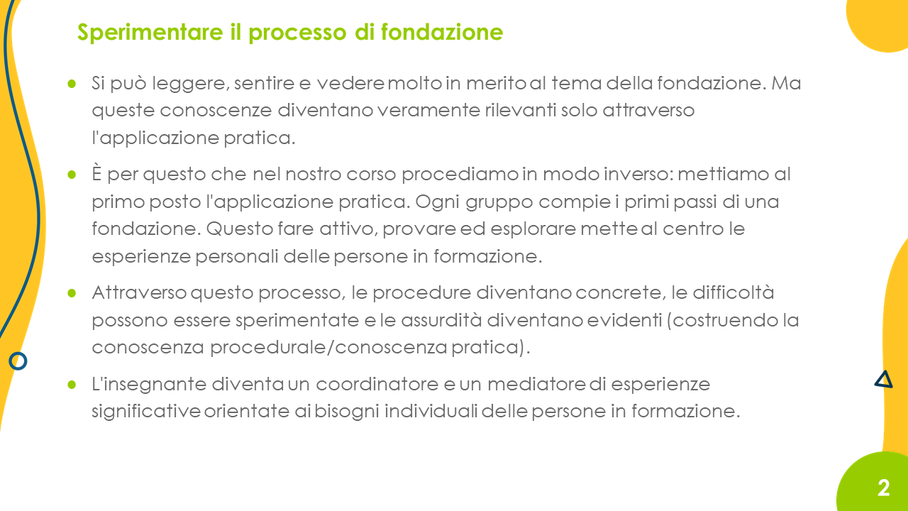 | Un'importante base del programma myidea è la continua sperimentazione ed esplorazione. La conoscenza acquisita dall'esperienza può essere applicata e approfondita nello sviluppo dell'idea imprenditoriale.  È fondamentale che le persone in formazione si muovano in situazioni e contesti che siano il più possibile reali, interagendo con veri esperti, potenziali clienti, ecc. Da un lato, gli studenti lasciano il contesto protetto delle lezioni e della scuola. D'altra parte, questo permette loro di vedersi inseriti direttamente nel contesto, cosa che non può essere ottenuta in un ambiente scolastico.  L'insegnante funge da guida e sostiene gli studenti nella preparazione adattativa e nel seguire le esperienze personali (follow-up). È consigliabile effettuare scambi e coordinarsi all'interno del team di Cultura generale, in modo che - a seconda dell'argomento - si possa costruire un pool di idee, informazioni sui punti di contatto, procedure, ecc, ad esempio quando si tratta di testare il Minimum Viable Product (MVP).
 | Il fare, l'agire, l'esplorare, il percepire, il provare delle persone in formazione le pone in un ruolo attivo. Non solo esplorano, ma imparano anche a organizzare l'esplorazione. Questo offre loro importanti esperienze di autoefficacia.
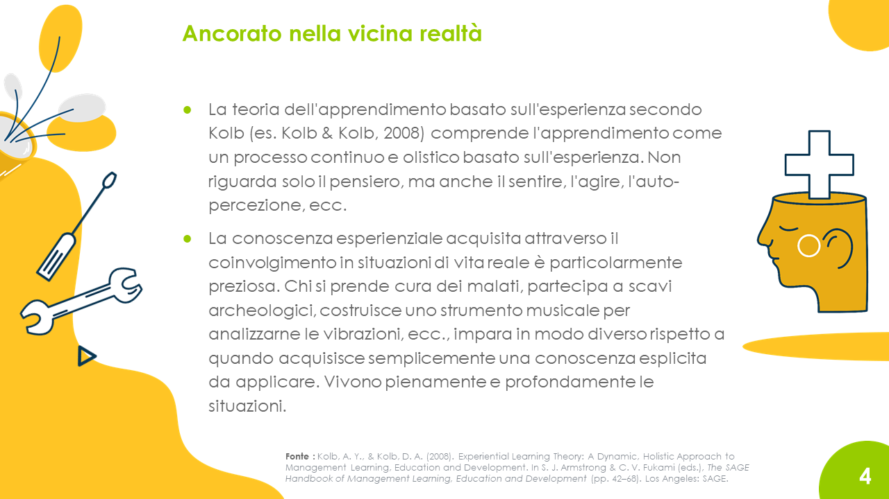 | Le persone in formazione sono completamente impegnate in un processo continuo e olistico. La conoscenza che essi stessi costruiscono attivamente (e non si limitano ad assumere in modo passivo-ricettivo) è ricca, orientata all'azione, contestualizzata e, proprio per questo, sostenibile.
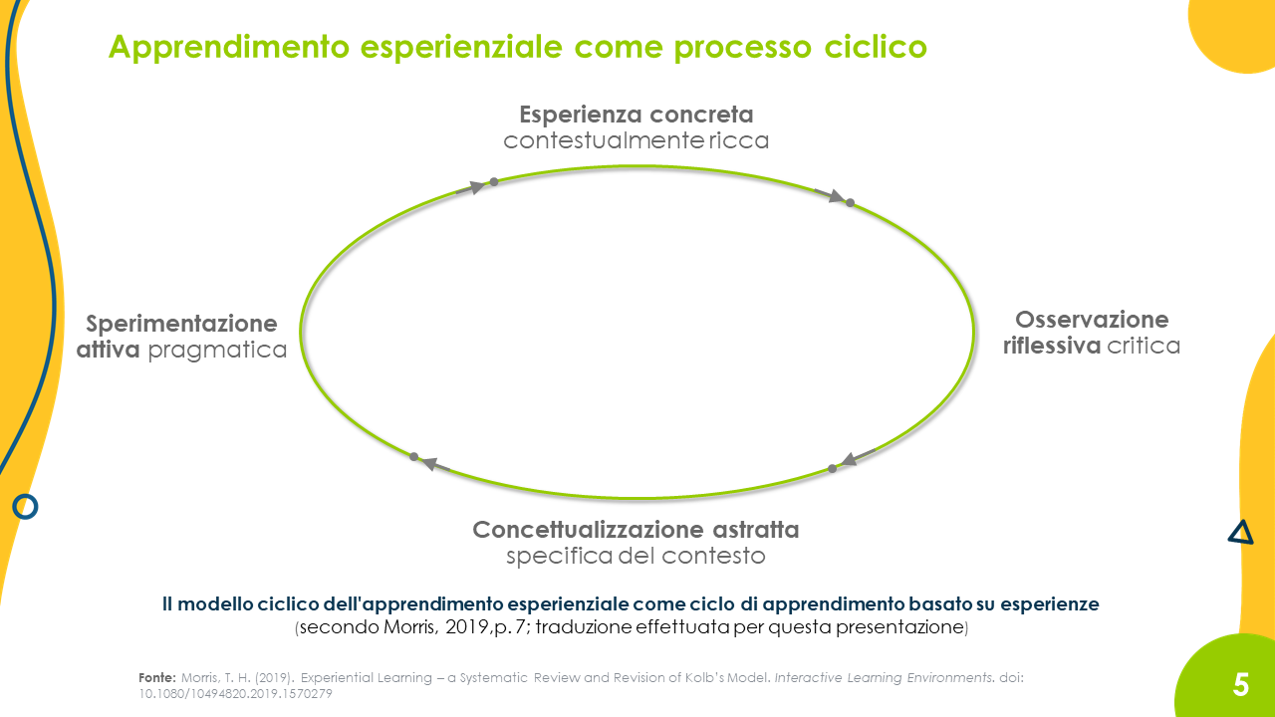 | Il processo del fare e dell'imparare dalla propria esperienza viene illustrato nel modello del ciclo di Kolb & Kolb. In questa diapositiva è mostrata una versione estesa di Morris (2019).  Il punto di partenza è la sperimentazione attiva/prova, che fornisce la base per fare un'esperienza. L'osservazione riflessiva e la successiva interpretazione dell’esperienza portano a ulteriori sperimentazioni. Può essere necessario passare attraverso il ciclo diverse volte prima che una domanda (per esempio: Di cosa ha bisogno il mio prodotto perché i potenziali clienti lo comprino?) riceva una risposta adeguata.
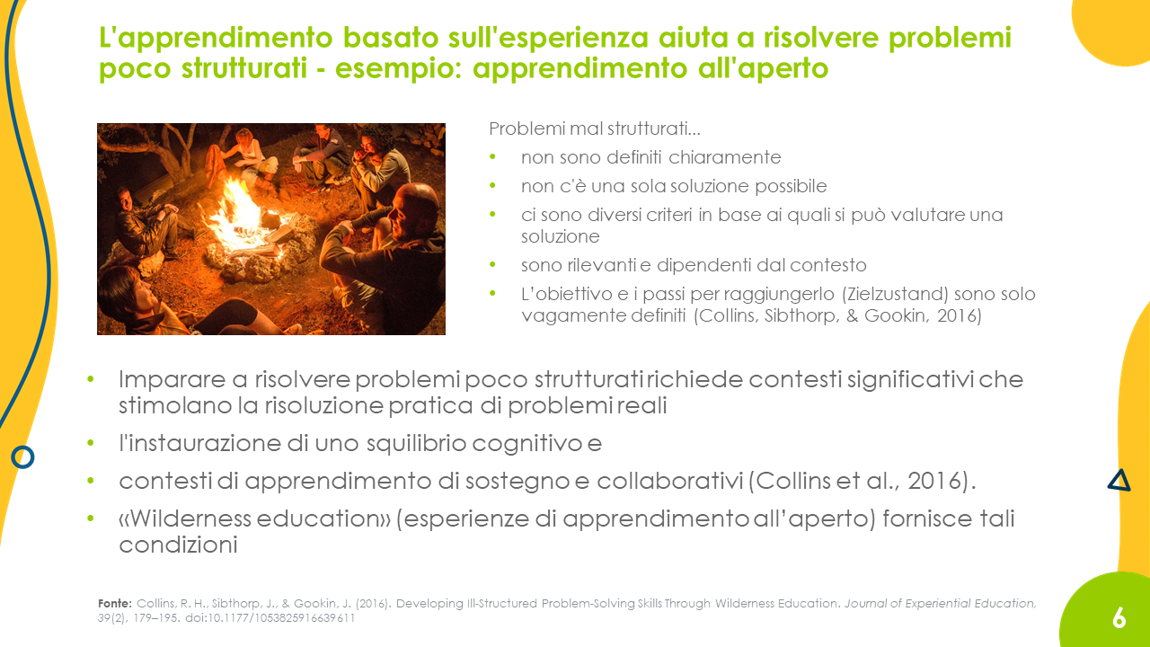 | Lo studio di Collins et al. (2016) rivela che l'apprendimento esperienziale aiuta a risolvere problemi poco strutturati. Lo studio è descritto più in dettaglio nella scheda informativa Apprendimento attraverso l'esperienza personale o apprendimento esperienziale.  La scheda informativa mostra che i compiti su cui lavorano le persone in formazione nel programma myidea hanno le caratteristiche di problemi poco strutturati.
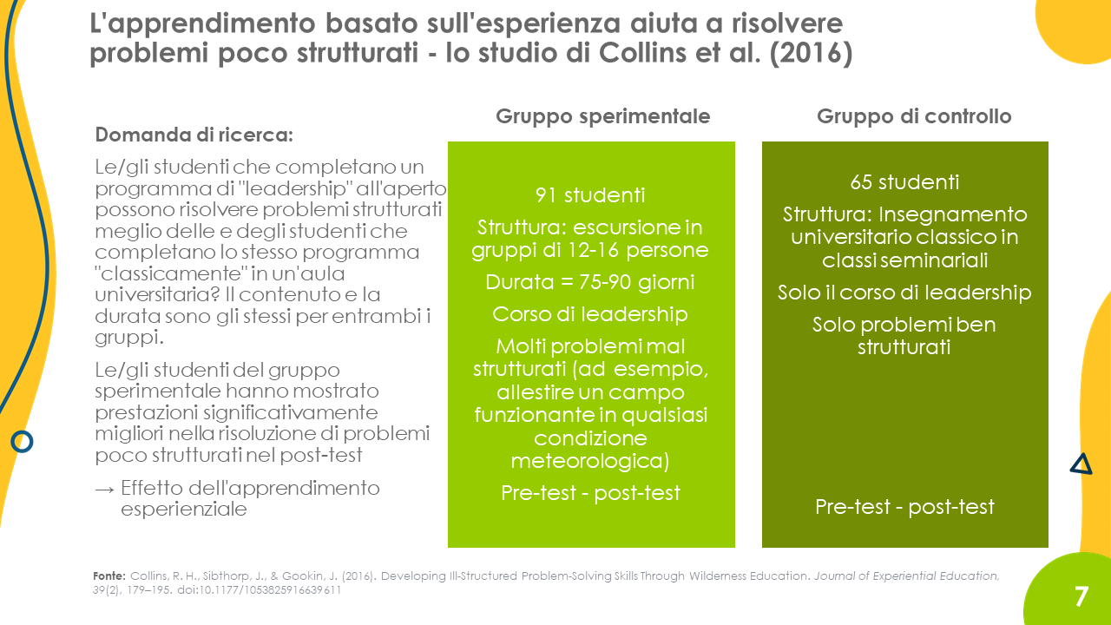 | Lo studio di Collins et al. (2016) mostra i punti di forza dell'apprendimento esperienziale. Se i problemi sono mal definiti e/o mal strutturati, non possono essere affrontati o risolti semplicemente pensandoci o applicando soluzioni note. Inoltre, per questi problemi spesso non si capisce quale sia la soluzione o una buona soluzione. In questi contesti, l'esplorazione attiva, la sperimentazione e «spremersi le meningi» (nel senso del modello del ciclo spiegato sopra) è utile perché promuove il pensiero creativo, flessibile e innovativo.
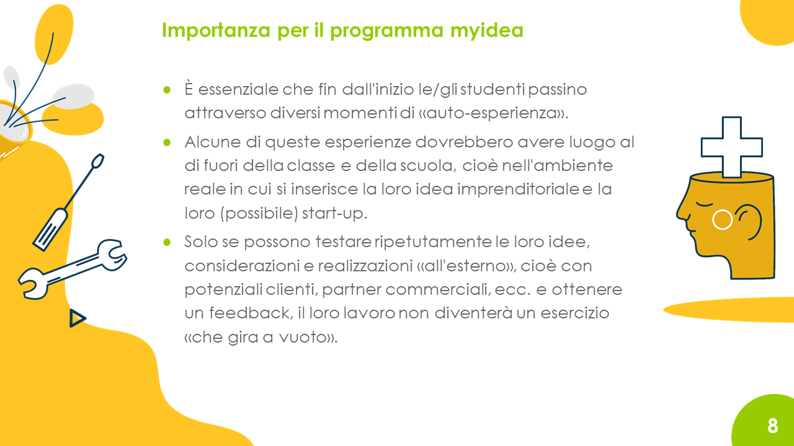 | Per il programma myidea, è essenziale fornire alle persone in formazione l'opportunità di fare esperienza fin dall'inizio e per tutta la durata del programma. Alcune di queste esperienze devono necessariamente aver luogo al di fuori della classe e della scuola in un contesto appropriato per la nostra idea imprenditoriale. L'insegnante guida gli studenti nelle seguenti considerazioni:  - Quale contesto è appropriato per la nostra idea imprenditoriale e permette di porre domande utili?  - Chi sono le persone giuste da contattare per ottenere informazioni, effettuare test, ecc.?  - Come possiamo entrare in contatto con queste persone?  - Come possiamo ottenere le informazioni di cui abbiamo bisogno, quali metodi e strumenti usiamo?  Le persone in formazione constatano che le esperienze personali non possono essere portate avanti secondo un diagramma di flusso fisso usando strategie e soluzioni conosciute. L'insegnante le sostiene nell'affrontare questa realtà.
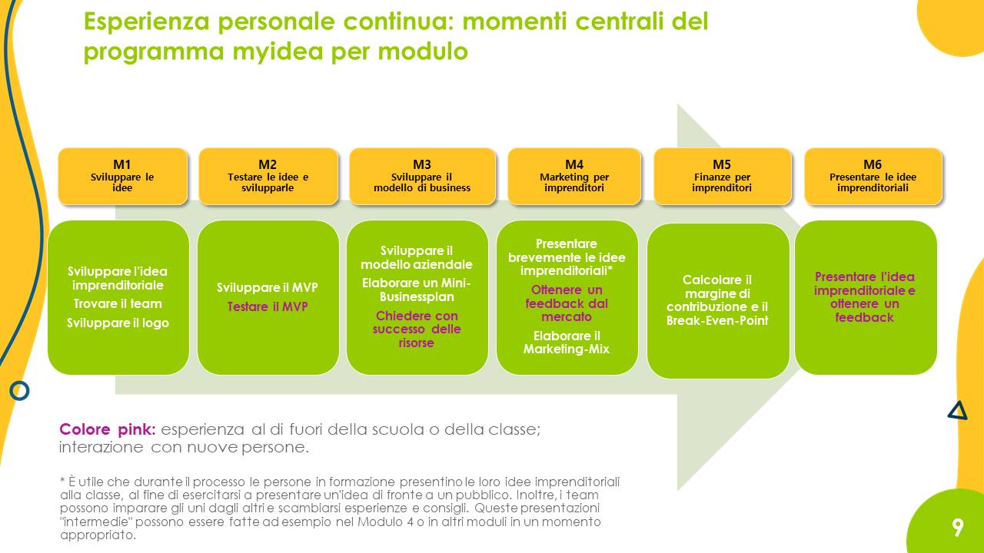 | Per ogni modulo le persone in formazione hanno molte opportunità di fare le loro esperienze. In questa diapositiva abbiamo riportato i momenti chiave così come sono elencati nei materiali di insegnamento-apprendimento.  A seconda dell'idea imprenditoriale e del tempo a disposizione, si possono creare ulteriori opportunità di fare esperienza in prima persona. Inoltre, nel quadro di cicli ripetuti di esperienze è possibile lavorare su degli interrogativi. Ad esempio, il Minimum Viable Product può essere testato la prima volta, migliorato e poi testato di nuovo.

